การเตือนจุดสิ้นอายุการใช้งานของแบตเตอรี่ลิเธียมไอออนล่วงหน้า
ด้วยสเปกโทรสโกปีอิมพีแดนซ์เชิงเคมีไฟฟ้า
Early Warning of Lithium-ion Battery End-of-Life Using
Electrochemical Impedance Spectroscopy (EIS)
แวฟุรกอน เจ๊ะหมัด* และ มูฮัมหมัดฟาดิล สามัญ*
อาจารย์ที่ปรึกษา: ศิรชัช จันทร์ทองพูน
โรงเรียนวิทยาศาสตร์จุฬาภรณราชวิทยาลัย สตูล อ.เมืองสตูล จ.สตูล 91140
อีเมล: korn05331@gmail.com
บทคัดย่อ
แบตเตอรี่ลิเธียมไอออนเสื่อมสภาพลงตามการใช้งานจนถึงจุดสิ้นอายุการใช้งาน (End-of-Life; EOL) ซึ่งการตรวจพบเมื่อความจุลดลงถึงเกณฑ์แล้วมักสายเกินไปต่อการวางแผนบำรุงรักษา งานวิจัยนี้จึงมีวัตถุประสงค์เพื่อศึกษาการใช้ค่าอิมพีแดนซ์จากการวัดสเปกโทรสโกปีอิมพีแดนซ์เชิงเคมีไฟฟ้า (EIS) ได้แก่ ความต้านทานอิเล็กโทรไลต์ (R_{e}) และความต้านทานการถ่ายโอนประจุ (R_{ct}) เป็นสัญญาณเตือนล่วงหน้าก่อนถึง EOL วิธีดำเนินการวิเคราะห์ข้อมูลแบตเตอรี่รวม 46 เซลล์จากสามฐานข้อมูลอิสระ (NASA, Oxford และ CALCE) ครอบคลุมสามชนิดสารเคมีและสี่ระดับอุณหภูมิ โดยกำหนดค่าฐานจากค่ามัธยฐาน 10 รอบแรก แล้ววัดระยะเวลาเตือนล่วงหน้าเมื่อ R_{e} หรือ R_{ct} เพิ่มขึ้นเกินเกณฑ์ พร้อมตรวจสอบความถูกต้องแบบ Leave-One-Out ผลการศึกษาพบว่าเมื่อค่า R_{e} หรือ R_{ct} เพิ่มขึ้นเกินร้อยละ 10 จากค่าฐาน สามารถเตือนล่วงหน้าได้ 44–62 รอบก่อนถึง EOL และเมื่อเปรียบเทียบกับความต้านทานภายในแบบกระแสตรง พบว่า EIS ตรวจจับการเสื่อมสภาพช่วงต้นได้ดีกว่าอย่างชัดเจน สรุปได้ว่า EIS เป็นตัวชี้วัดเตือนล่วงหน้าที่เชื่อถือได้และประยุกต์ใช้ข้ามชนิดแบตเตอรี่ได้
คำสำคัญ: แบตเตอรี่ลิเธียมไอออน, สเปกโทรสโกปีอิมพีแดนซ์เชิงเคมีไฟฟ้า, การพยากรณ์อายุการใช้งาน, จุดสิ้นอายุการใช้งาน, ความต้านทานการถ่ายโอนประจุ
บทนำ
แบตเตอรี่ลิเธียมไอออน (lithium-ion battery) เป็นแหล่งกักเก็บพลังงานหลักในอุปกรณ์อิเล็กทรอนิกส์ ยานยนต์ไฟฟ้า และระบบกักเก็บพลังงาน เนื่องจากมีความหนาแน่นพลังงานสูง อย่างไรก็ตาม เมื่อผ่านการประจุและคายประจุซ้ำ ๆ โครงสร้างภายในจะเสื่อมสภาพจากกลไกต่าง ๆ เช่น การก่อตัวของชั้นฟิล์ม SEI (solid electrolyte interphase) การสูญเสียลิเธียมที่ใช้งานได้ และการเสื่อมของขั้วไฟฟ้า ส่งผลให้ความจุลดลงจนถึงจุดสิ้นอายุการใช้งาน (EOL) ซึ่งโดยทั่วไปกำหนดว่าความจุเหลือร้อยละ 70–80 ของค่าเริ่มต้น
ปัญหาสำคัญคือ การประเมินสภาพด้วยการวัดความจุโดยตรงจะทราบว่าแบตเตอรี่ถึง EOL ก็ต่อเมื่อเหตุการณ์เกิดขึ้นแล้ว ซึ่งสายเกินไปต่อการวางแผนเปลี่ยนหรือบำรุงรักษา โดยเฉพาะในระบบที่ต้องการความปลอดภัยและความต่อเนื่องสูง จึงจำเป็นต้องมีตัวชี้วัดที่สามารถเตือนล่วงหน้าก่อนที่แบตเตอรี่จะเสื่อมถึงเกณฑ์
สเปกโทรสโกปีอิมพีแดนซ์เชิงเคมีไฟฟ้า (EIS) เป็นเทคนิคที่ป้อนสัญญาณไฟฟ้ากระแสสลับขนาดเล็กที่หลายความถี่แล้ววัดค่าอิมพีแดนซ์ตอบสนอง ทำให้แยกองค์ประกอบความต้านทานภายในได้ โดยค่า R_{e} คือความต้านทานอิเล็กโทรไลต์หรือความต้านทานเชิงโอห์ม (ohmic resistance) และค่า R_{ct} คือความต้านทานการถ่ายโอนประจุ (charge-transfer resistance) ที่สัมพันธ์กับปฏิกิริยาไฟฟ้าเคมีบริเวณผิวขั้วไฟฟ้า เมื่อแบตเตอรี่เสื่อมสภาพ ทั้งสองค่าจะเพิ่มขึ้นก่อนที่ความจุจะตกถึงเกณฑ์ EOL จึงมีศักยภาพเป็นสัญญาณเตือนล่วงหน้า ดังลักษณะการเสื่อมของความจุในรูปที่ 1
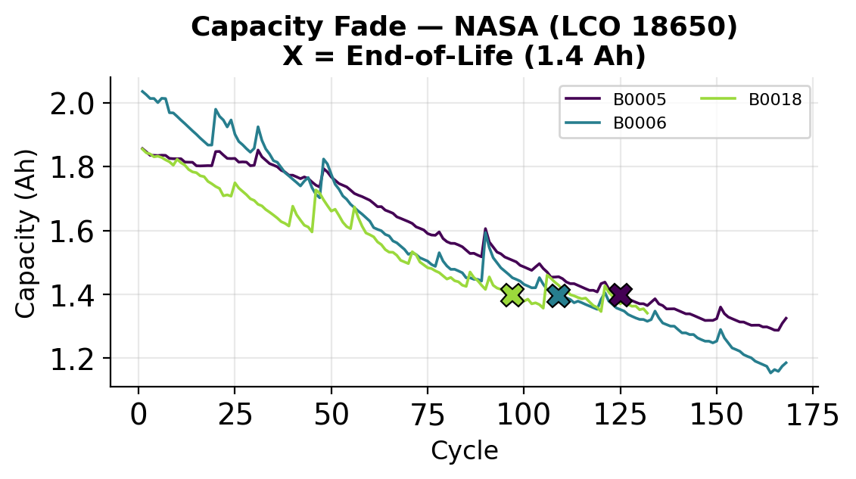
รูปที่ 1 เส้นการเสื่อมของความจุแบตเตอรี่ NASA แต่ละเส้นคือหนึ่งเซลล์ เครื่องหมาย × คือจุด EOL ที่ 1.4 แอมแปร์-ชั่วโมง
งานวิจัยนี้มีวัตถุประสงค์เพื่อ (1) พิสูจน์ว่าค่า R_{e} และ R_{ct} เตือน EOL ล่วงหน้าได้กี่รอบ (2) ตรวจสอบว่าวิธีการใช้ได้ข้ามชนิดสารเคมี ห้องปฏิบัติการ และอุณหภูมิ และ (3) เปรียบเทียบประสิทธิภาพของ EIS กับความต้านทานภายในแบบกระแสตรง (DC internal resistance)
วิธีการดำเนินงาน
แหล่งข้อมูลและการคัดเลือกเซลล์
งานวิจัยรวบรวมข้อมูลแบตเตอรี่ 46 เซลล์จากสามฐานข้อมูลสาธารณะที่เป็นอิสระต่อกัน ครอบคลุมสามชนิดสารเคมีและอุณหภูมิทดสอบ 4–44 องศาเซลเซียส ดังสรุปในตารางที่ 1 โดยฐานข้อมูล NASA เป็นชุดเดียวที่บันทึกค่า EIS ต่อรอบ (R_{e} และ R_{ct}) การคัดเลือกเซลล์สำหรับวิเคราะห์การเตือนใช้เฉพาะเซลล์ที่มีข้อมูล EIS ครบและเสื่อมถึงจุด EOL ส่วน Oxford และ CALCE ใช้สนับสนุนด้านความจุและความต้านทานภายในแบบกระแสตรงตามลำดับ
ตารางที่ 1 สรุปชุดข้อมูลแบตเตอรี่ที่ใช้ในงานวิจัย
ฐานข้อมูล | ชนิดสารเคมี | เซลล์ | อุณหภูมิ (°C) | มี EIS | บทบาท
NASA PCoE | LCO 18650 | 34 | 4 / 24 / 43 / 44 | มี | แกนหลัก EIS และอุณหภูมิ
Oxford | LCO pouch | 8 | 40 | ไม่มี | ยืนยันความจุข้าม chemistry
CALCE CS2 | LCO prismatic | 4 | 24 | ไม่มี | เทียบความต้านทานกระแสตรง

การเตรียมข้อมูลและนิยามจุดสิ้นอายุ
สกัดค่าความจุต่อรอบจากการคายประจุ และจับคู่ค่า EIS ให้ตรงกับรอบการคายประจุที่ใกล้ที่สุด กำหนดนิยาม EOL สองแบบ ได้แก่ NASA ใช้เกณฑ์ความจุต่ำกว่า 1.4 แอมแปร์-ชั่วโมง (ร้อยละ 70 ของพิกัด 2.0 แอมแปร์-ชั่วโมง) ส่วน Oxford และ CALCE ใช้เกณฑ์ร้อยละ 80 ของความจุเริ่มต้น เนื่องจากมีความจุพิกัดต่างกัน ทั้งนี้ได้ปรับข้อมูลความจุที่ผันผวนให้เรียบด้วยค่ามัธยฐานเคลื่อนที่ก่อนหาจุด EOL เพื่อป้องกันการตรวจพบผิดพลาดจากจุดกระโดดเดี่ยว
การกำหนดค่าฐาน เกณฑ์ และระยะเวลาเตือน
กำหนดค่าฐาน (baseline) เป็นค่ามัธยฐานของ R_{e} และ R_{ct} ใน 10 รอบแรก จากนั้นคำนวณร้อยละการเปลี่ยนแปลงของค่าความต้านทานในแต่ละรอบตามสมการที่ (1)
$ΔR_{x} (\%) = \frac{R_{x} − R_{baseline}}{R_{baseline}} × 100$ (1)
โดย ΔR_{x} (%) คือร้อยละการเปลี่ยนแปลงของค่าความต้านทาน R_{x} คือค่า R_{e} หรือ R_{ct} ในรอบที่พิจารณา และค่าฐานคือค่ามัธยฐาน 10 รอบแรก จุดเตือนเกิดเมื่อค่าความต้านทานเพิ่มขึ้นถึงเกณฑ์ตามสมการที่ (2)
$R_{x} ≥ R_{baseline}(1 + θ)$ (2)
โดย θ คือเกณฑ์ (threshold) ที่ใช้ ได้แก่ 0.10, 0.15 และ 0.20 (ร้อยละ 10, 15 และ 20) และคำนวณระยะเวลาเตือนล่วงหน้า (lead time) ตามสมการที่ (3)
$Lead time = C_{EOL} − C_{threshold}$ (3)
โดย C_{EOL} คือรอบที่แบตเตอรี่ถึงจุดสิ้นอายุการใช้งาน และ C_{threshold} คือรอบแรกที่ R_{e} หรือ R_{ct} ข้ามเกณฑ์ หากค่าเป็นบวกหมายถึงเตือนก่อนถึง EOL นอกจากนี้ยังนิยามตัวชี้วัดรวม (composite indicator) ที่รวมสองค่าเป็นสัญญาณเดียวตามสมการที่ (4) และตรวจสอบความถูกต้องแบบ Leave-One-Out ที่กันข้อมูลออกทีละเซลล์เพื่อทดสอบการวางนัยทั่วไป
$Composite = \frac{1}{2}(ΔR_{e}\% + ΔR_{ct}\%)$ (4)
ผลและอภิปรายผล
ความสามารถในการเตือนล่วงหน้าของ EIS
จากการวิเคราะห์เซลล์ NASA ที่มีคุณภาพข้อมูลเพียงพอ พบว่าค่า R_{e} และ R_{ct} เพิ่มขึ้นอย่างชัดเจนพร้อมกับความจุที่ลดลง ดังรูปที่ 2 เมื่อใช้เกณฑ์การเพิ่มขึ้นร้อยละ 10 ค่า R_{e} เตือนล่วงหน้าได้ถึง 62 รอบในเซลล์ B0005 และ 47 รอบในเซลล์ B0006 ขณะที่ค่า R_{ct} เตือนได้ 45 และ 43 รอบตามลำดับ ดังแสดงในตารางที่ 2
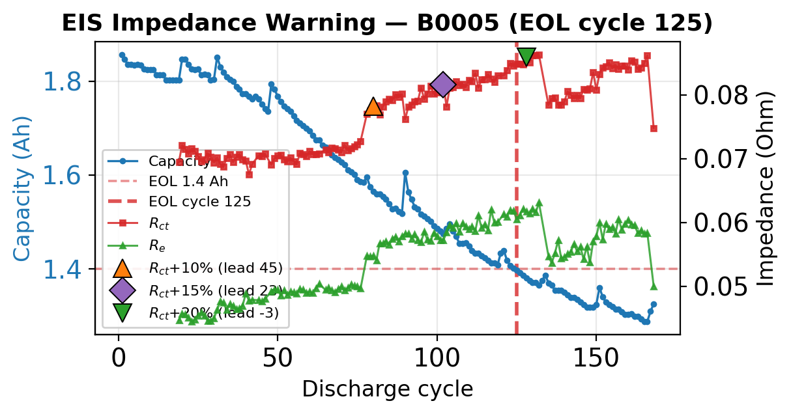
รูปที่ 2 การเปลี่ยนแปลงของ R_{e} และ R_{ct} (แกนขวา) เทียบกับความจุ (แกนซ้าย) ของเซลล์ B0005 จุดสัญลักษณ์คือรอบที่ค่าอิมพีแดนซ์ข้ามเกณฑ์ ก่อนถึงเส้น EOL
ตารางที่ 2 ระยะเวลาเตือนล่วงหน้า (รอบ) ที่เกณฑ์ร้อยละ 10
เซลล์ | รอบที่ถึง EOL | R_{e} +10% | R_{ct} +10%
B0005 | 125 | 62 | 45
B0006 | 109 | 47 | 43
B0018 | 97 | ไม่เตือน | ไม่เตือน
เมื่อใช้เกณฑ์ที่สูงขึ้น จุดเตือนจะเกิดช้าลงอย่างชัดเจน เช่น เซลล์ B0005 ระยะเวลาเตือนล่วงหน้าของ R_{ct} ลดจาก 45 รอบที่ร้อยละ 10 เหลือ 23 รอบที่ร้อยละ 15 และเป็น −3 รอบ (เตือนหลัง EOL) ที่ร้อยละ 20 ในทำนองเดียวกัน R_{e} +20% ของเซลล์ B0006 เหลือเพียง 2 รอบ จึงควรใช้เกณฑ์ร้อยละ 10 เป็นหลัก เพราะให้ระยะเวลาเตือนล่วงหน้ามากที่สุดโดยยังไม่ไวต่อสัญญาณรบกวนจนเกินไป
การเปรียบเทียบ EIS กับความต้านทานแบบกระแสตรง
ผลลัพธ์ที่โดดเด่นที่สุดคือการเปรียบเทียบ EIS กับความต้านทานภายในแบบกระแสตรง (DC internal resistance) จากฐานข้อมูล CALCE ดังรูปที่ 3 พบว่าความต้านทานแบบกระแสตรงมีค่าค่อนข้างคงที่จนใกล้ถึง EOL จึงเพิ่มขึ้นอย่างรวดเร็ว ทำให้จุดเตือนเกิดที่หรือหลังจุด EOL (ค่ามัธยฐานของระยะเวลาเตือนล่วงหน้าประมาณศูนย์) ต่างจาก EIS ที่เตือนล่วงหน้าประมาณ 50 รอบ
ความแตกต่างนี้อธิบายได้ว่า R_{e} สะท้อนองค์ประกอบเชิงโอห์มซึ่งเปลี่ยนแปลงช้า ขณะที่ R_{ct} สะท้อนการเสื่อมเชิงจลนศาสตร์ที่ผิวขั้วไฟฟ้าซึ่งเพิ่มตั้งแต่ช่วงต้น ทั้งสองค่าจึงเพิ่มก่อนความจุ ต่างจากความต้านทานแบบกระแสตรงที่สะท้อนโพลาไรเซชันชั่วขณะเป็นหลัก จึงตอบสนองช้ากว่า
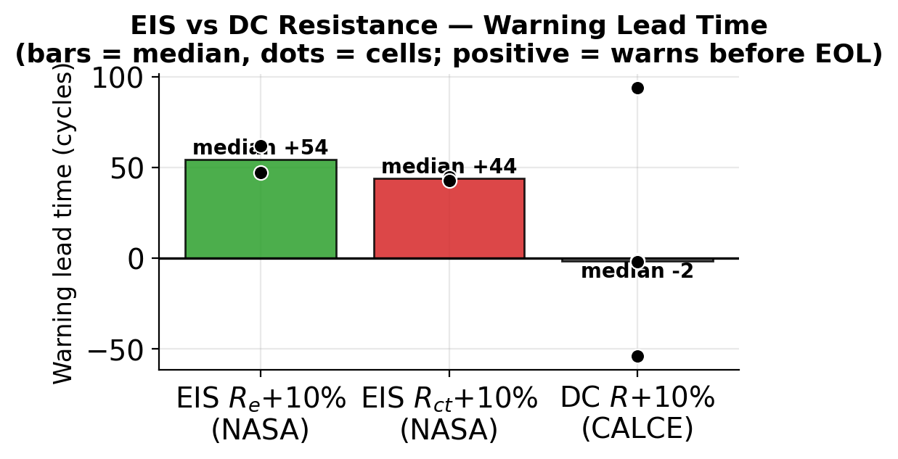
รูปที่ 3 การเปรียบเทียบระยะเวลาเตือนล่วงหน้า: EIS (R_{e}, R_{ct}) เตือนก่อน 44–54 รอบ ขณะที่ความต้านทานแบบกระแสตรงมีค่ามัธยฐานประมาณศูนย์ (เตือนไม่ทัน)
ผลของอุณหภูมิต่อค่าอิมพีแดนซ์
เมื่อวิเคราะห์เซลล์ NASA ที่ทดสอบในหลายระดับอุณหภูมิ พบว่าค่าฐานของ R_{ct} ลดลงตามอุณหภูมิที่สูงขึ้นในลักษณะสอดคล้องกับสมการอาร์เรเนียส (Arrhenius) กล่าวคือ ที่อุณหภูมิต่ำปฏิกิริยาเชิงจลนศาสตร์ช้าลงทำให้ R_{ct} สูงขึ้น (0.178 โอห์มที่ 4 องศาเซลเซียส) และลดลงเมื่ออุณหภูมิสูงขึ้น (0.062 โอห์มที่ 43 องศาเซลเซียส) ดังรูปที่ 4 และตารางที่ 3 ในทางกลับกัน อุณหภูมิสูงเร่งอัตราการเสื่อมของความจุให้เร็วขึ้น ซึ่งเป็นการแลกเปลี่ยน (trade-off) ที่ต้องคำนึงในการใช้งาน
ตารางที่ 3 ค่าฐานเฉลี่ยของอิมพีแดนซ์และอัตราการเสื่อมความจุจำแนกตามอุณหภูมิ
อุณหภูมิ (°C) | R_{e} ฐาน (Ω) | R_{ct} ฐาน (Ω) | อัตราเสื่อม (Ah/รอบ)
4 | 0.100 | 0.178 | −0.0013
24 | 0.073 | 0.098 | −0.0027
43 | 0.051 | 0.062 | −0.0046

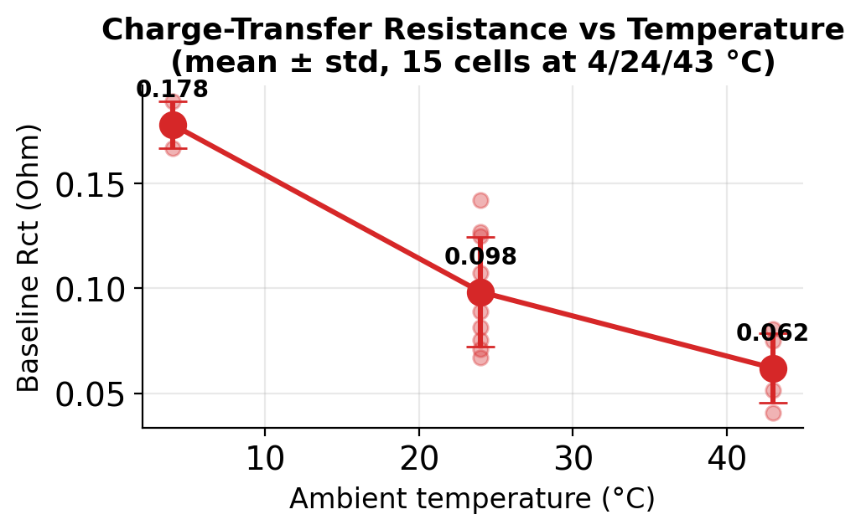
รูปที่ 4 ค่าฐานของ R_{ct} ลดลงเมื่ออุณหภูมิสูงขึ้นในลักษณะสอดคล้องกับสมการอาร์เรเนียส (ค่าเฉลี่ย ± ส่วนเบี่ยงเบนมาตรฐาน)
การตรวจสอบข้ามชนิดสารเคมีและความน่าเชื่อถือ
เมื่อนำเส้นการเสื่อมของความจุจากทั้งสามชนิดสารเคมีมาปรับให้อยู่ในมาตราส่วนเดียวกัน (normalize) พบว่าทุกชนิดผ่านแถบเตือนที่ร้อยละ 90 ถึง 80 ของสภาพความสมบูรณ์ (State of Health) ในลักษณะใกล้เคียงกัน ดังรูปที่ 5 แสดงว่าแนวคิดการเตือนล่วงหน้าสามารถวางนัยทั่วไปข้ามชนิดแบตเตอรี่ได้ นอกจากนี้การตรวจสอบแบบ Leave-One-Out ให้ระยะเวลาเตือนเฉลี่ยของ R_{e} +10% เท่ากับ 54 ± 8 รอบ และ R_{ct} +10% เท่ากับ 44 ± 1 รอบ ยืนยันว่าวิธีการมีความสม่ำเสมอ
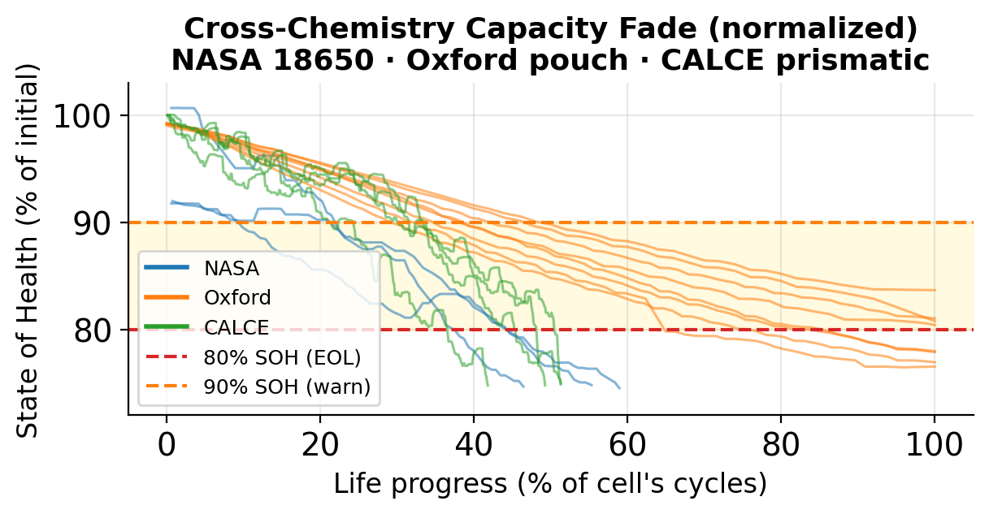
รูปที่ 5 เส้นการเสื่อมของความจุที่ปรับมาตราส่วนแล้วของสามชนิดสารเคมี ผ่านแถบเตือนร้อยละ 90–80 อย่างสอดคล้องกัน
ตัวชี้วัดรวม
เพื่อความสะดวกในการนำไปใช้จริง ได้รวมค่า R_{e} และ R_{ct} เป็นตัวชี้วัดเดียวตามสมการที่ (4) ทำให้เฝ้าติดตามเพียงค่าเดียวแทนสองค่า ดังรูปที่ 6 ซึ่งเตือนล่วงหน้าได้ 47 รอบในเซลล์ B0005
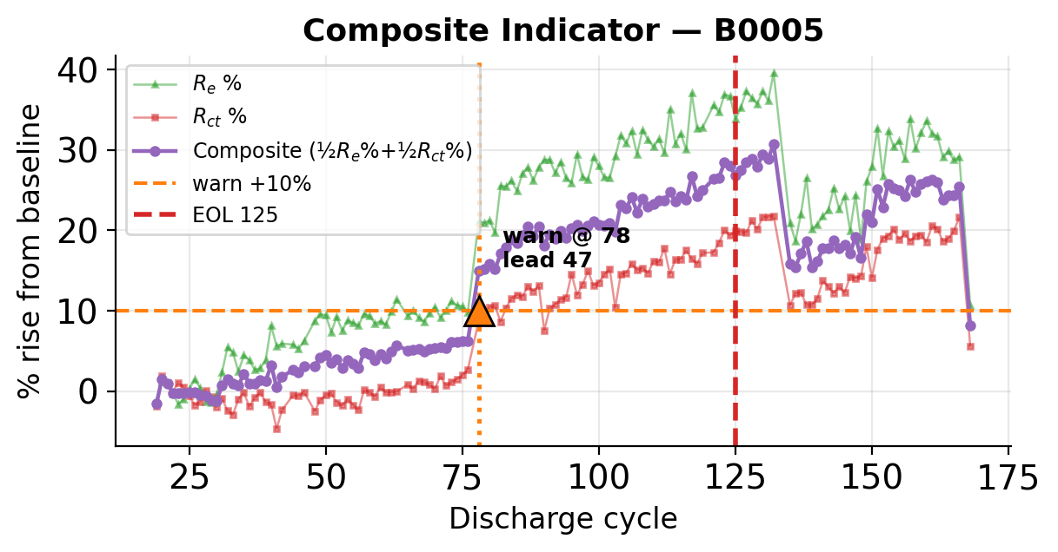
รูปที่ 6 ตัวชี้วัดรวมของเซลล์ B0005 ข้ามเกณฑ์ร้อยละ 10 ก่อนถึง EOL 47 รอบ
ข้อจำกัดของงานวิจัย
งานวิจัยมีข้อจำกัดที่ควรระบุอย่างตรงไปตรงมา ประการแรก จำนวนเซลล์ที่มีข้อมูล EIS ครบและเสื่อมถึง EOL มีจำกัด (มีเพียงฐานข้อมูล NASA) ทำให้กลุ่มตัวอย่างสำหรับวิเคราะห์การเตือนไม่มาก การขยายกลุ่มตัวอย่างจะช่วยเพิ่มความเชื่อมั่นทางสถิติของระยะเวลาเตือนล่วงหน้า ประการที่สอง ชนิดสารเคมีของแบตเตอรี่ยังไม่ครอบคลุมทั้งหมด (เน้น LCO) ยังไม่ได้ทดสอบกับ NMC หรือ LFP ซึ่งมีกลไกการเสื่อมและลักษณะอิมพีแดนซ์ที่อาจแตกต่างออกไป
ประการที่สาม ข้อมูลจากฐานข้อมูลสาธารณะทั้งสามแหล่งมีเงื่อนไขการทดลองต่างกัน ทั้งอัตราการประจุ-คายประจุ อุณหภูมิ และวิธีการวัดอิมพีแดนซ์ ทำให้การเปรียบเทียบโดยตรงต้องทำอย่างระมัดระวังและอาศัยการปรับมาตราส่วน (normalize) ประการที่สี่ การวัด EIS ต้องใช้เครื่องมือเฉพาะและมักวัดขณะแบตเตอรี่พัก จึงยังเป็นความท้าทายในการนำไปใช้แบบเรียลไทม์บนอุปกรณ์จริง นอกจากนี้เซลล์ B0018 มีการเพิ่มขึ้นของ R_{e} และ R_{ct} น้อยกว่าร้อยละ 10 ตลอดอายุการใช้งาน จึงไม่สามารถเตือนได้ ซึ่งได้รายงานผลตามความเป็นจริงเพื่อความโปร่งใสของงานวิจัย
สรุปผล
งานวิจัยนี้แสดงให้เห็นว่าค่าอิมพีแดนซ์จาก EIS ได้แก่ R_{e} และ R_{ct} เป็นสัญญาณเตือนจุดสิ้นอายุการใช้งานล่วงหน้าที่ใช้ได้จริง โดยเตือนก่อนถึง EOL ระหว่าง 44 ถึง 62 รอบ และผ่านการตรวจสอบแบบ Leave-One-Out จุดเด่นที่สำคัญคือ EIS
มีประสิทธิภาพเหนือกว่าความต้านทานภายในแบบกระแสตรง เนื่องจากสามารถตรวจจับการเสื่อมสภาพเชิงจลนศาสตร์ในช่วงต้น ทั้งผลของอุณหภูมิและการตรวจสอบข้ามชนิดสารเคมียืนยันว่าวิธีการวางนัยทั่วไปได้ องค์ความรู้นี้สามารถนำไปประยุกต์พัฒนาระบบบริหารจัดการแบตเตอรี่ (battery management system) ที่เตือนการเสื่อมสภาพล่วงหน้าเพื่อเพิ่มความปลอดภัยและลดค่าใช้จ่ายในการบำรุงรักษา
ข้อเสนอแนะ
การศึกษาในอนาคตควรขยายผลดังนี้ (1) เพิ่มจำนวนเซลล์ที่มีข้อมูล EIS และถึงจุด EOL เพื่อเสริมความแข็งแรงของการตรวจสอบแบบ Leave-One-Out และเพิ่มความเชื่อมั่นทางสถิติ (2) ทดสอบกับสารเคมีชนิดอื่น เช่น NMC และ LFP เพื่อยืนยันการวางนัยทั่วไปให้กว้างขึ้น (3) ประยุกต์การวิเคราะห์วงจรสมมูล (equivalent circuit fitting) เพื่อสกัดพารามิเตอร์ Warburg และ CPE
ซึ่งจะช่วยเชื่อมโยงสัญญาณเตือนกับกลไกการเสื่อมเชิงกายภาพได้ชัดเจนขึ้น หากมีข้อมูลความถี่ครบถ้วน
นอกจากนี้ (4) ควรพัฒนาตัวชี้วัดรวมที่ผสานทั้ง R_{e}, R_{ct} และอัตราการเปลี่ยนแปลง ร่วมกับเทคนิคการเรียนรู้ของเครื่อง (machine learning) เพื่อเพิ่มความแม่นยำ และ (5) พัฒนาต้นแบบระบบวัด EIS แบบฝังตัว (on-board) เพื่อบูรณาการสัญญาณเตือนเข้ากับระบบบริหารจัดการแบตเตอรี่ (BMS) จริง
กิตติกรรมประกาศ
ขอขอบคุณ NASA Prognostics Center of Excellence, University of Oxford และ CALCE มหาวิทยาลัยแมริแลนด์ ที่เผยแพร่ชุดข้อมูลแบตเตอรี่สาธารณะซึ่งใช้ในงานวิจัยนี้
เอกสารอ้างอิง
Barré, A., Deguilhem, B., Grolleau, S., Gérard, M., Suard, F., & Riu, D. (2013). A review on lithium-ion battery ageing mechanisms and estimations for automotive applications. Journal of Power Sources, 241, 680–689. https://doi.org/10.1016/j.jpowsour.2013.05.040
Birkl, C. R., Roberts, M. R., McTurk, E., Bruce, P. G., & Howey, D. A. (2017). Degradation diagnostics for lithium ion cells. Journal of Power Sources, 341, 373–386. https://doi.org/10.1016/j.jpowsour.2016.12.011
Birkl, C. R. (2017). Oxford battery degradation dataset 1. University of Oxford. สืบค้นจาก https://ora.ox.ac.uk/objects/uuid:03ba4b01-cfed-46d3-9b1a-7d4a7bdf6fac
Center for Advanced Life Cycle Engineering. (n.d.). CS2 lithium-ion battery cycling data. University of Maryland. สืบค้นจาก https://web.calce.umd.edu/batteries/data/
Pastor-Fernández, C., Uddin, K., Chouchelamane, G. H., Widanage, W. D., & Marco, J. (2017). A comparison between electrochemical impedance spectroscopy and incremental capacity-differential voltage as diagnostic techniques for lithium-ion batteries. Journal of Power Sources, 360, 301–318. https://doi.org/10.1016/j.jpowsour.2017.03.042
Saha, B., & Goebel, K. (2007). Battery data set. NASA Ames Prognostics Center of Excellence. สืบค้นจาก https://data.nasa.gov/dataset/li-ion-battery-aging-datasets
Waag, W., Käbitz, S., & Sauer, D. U. (2013). Experimental investigation of the lithium-ion battery impedance characteristic at various conditions and aging states. Applied Energy, 102, 885–897. https://doi.org/10.1016/j.apenergy.2012.09.030
Xiong, R., Li, L., & Tian, J. (2018). Towards a smarter battery management system: A critical review on optimal charging methods of lithium ion batteries. Journal of Power Sources, 388, 115–134. https://doi.org/10.1016/j.jpowsour.2018.03.076

